МИНИСТЕРСТВО НАУКИ И ВЫСШЕГО ОБРАЗОВАНИЯ РОССИЙСКОЙ ФЕДЕРАЦИИ ФЕДЕРАЛЬНОЕ ГОСУДАРСТВЕННОЕ БЮДЖЕТНОЕ ОБРАЗОВАТЕЛЬНОЕ УЧРЕЖДЕНИЕ ВЫСШЕГО ОБРАЗОВАНИЯ «РЯЗАНСКИЙ ГОСУДАРСТВЕННЫЙ РАДИОТЕХНИЧЕСКИЙ УНИВЕРСИТЕТ ИМЕНИ В.Ф УТКИНА»

Кафедра ЭВМ

Отчет о лабораторной работе №1

по дисциплине

«ПРОМЫШЛЕННОЕ ПРОГРАММИРОВАНИЕ»

Выполнили:

студенты 945 группы

Бригада №7

Самсонов В.

Ермоленко Ю.

Комлева Е.

Проверили:

асс. Бастрычкин А.С.

асс. Трушина Е.А.

Рязань 2021

**Цель работы:** изучение структуры программ на языке Java, приобретение навыков создания простейших приложений.

**Задание 1 (6):**

Вывести фамилию разработчика, дату и время получения задания, а также дату и время сдачи задания.

**Код программы:**

public class MainClass {

public static void main (String args[])

{

System.*out*.println("Самсонов, Комлева, Ермоленко");

System.*out*.println("Получили: 12.02.2021 10:30");

System.*out*.println("Сдали: 12.02.2021 11:30");

}

}

**Результаты выполнения программ с различными исходными данными:**

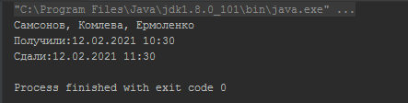

Рисунок 1- Результат выполнения кода задания 1

**Задание 2 (6):**

Вывести простые числа из введённых n чисел.

**Код программы:**

import java.util.InputMismatchException;

import java.util.Scanner;

import java.util.Arrays;

public class MyClass {

public static void main(String[] args) {

Scanner in = new Scanner(System.in);

System.out.println("Самсонов, Комлева, Ермоленко");

System.out.println("Получили: 12.02.2021 10:30");

System.out.println("Сдали: 12.02.2021 11:30");

System.out.println("Введите количество чисел");

int n = in.nextInt();

int[] numbers;

int[] simple;

int s = 0;

numbers = new int[n];

simple = new int[n];

System.out.println("Введите числа");

for (int i = 0; i < n; i++)

try {

numbers[i] = in.nextInt();

} catch (InputMismatchException e) {

System.out.println("i/o error " + e);

}

boolean b = true;

for (int num : numbers) {

b = true;

for (int i = 2; i < num; i++) {

if (num % i == 0) {

b = false;

break;

}

}

if (b) {

System.out.println(num);

}

}

}

}

**Результаты выполнения программ с различными исходными данными:**

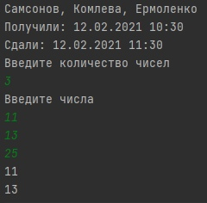

Рисунок 2- Результат выполнения кода задания 2

**Вывод:** Мыизучили структуру программ на языке Java, приобрели навыки создания простейших приложений.